测试过程文档 · TC-A 正常链路场景（40 条用例）
关联文档：《量化测试方案 V1.0》TC-A 章节 ｜ 通过标准：≥98%，P0 = 0

一、场景概述
正常链路验证"登录 → 政策问答 → 清单生成 → 材料上传 → OCR 预检 → 人工确认 → 留痕归档 → 审计导出"端到端主闭环。40 条用例分布：登录会话 4、政策问答 10、清单生成 6、材料预检 6、确认留痕 5、智能体工具链 5、管理后台 3、审计导出 2。

二、场景流程图
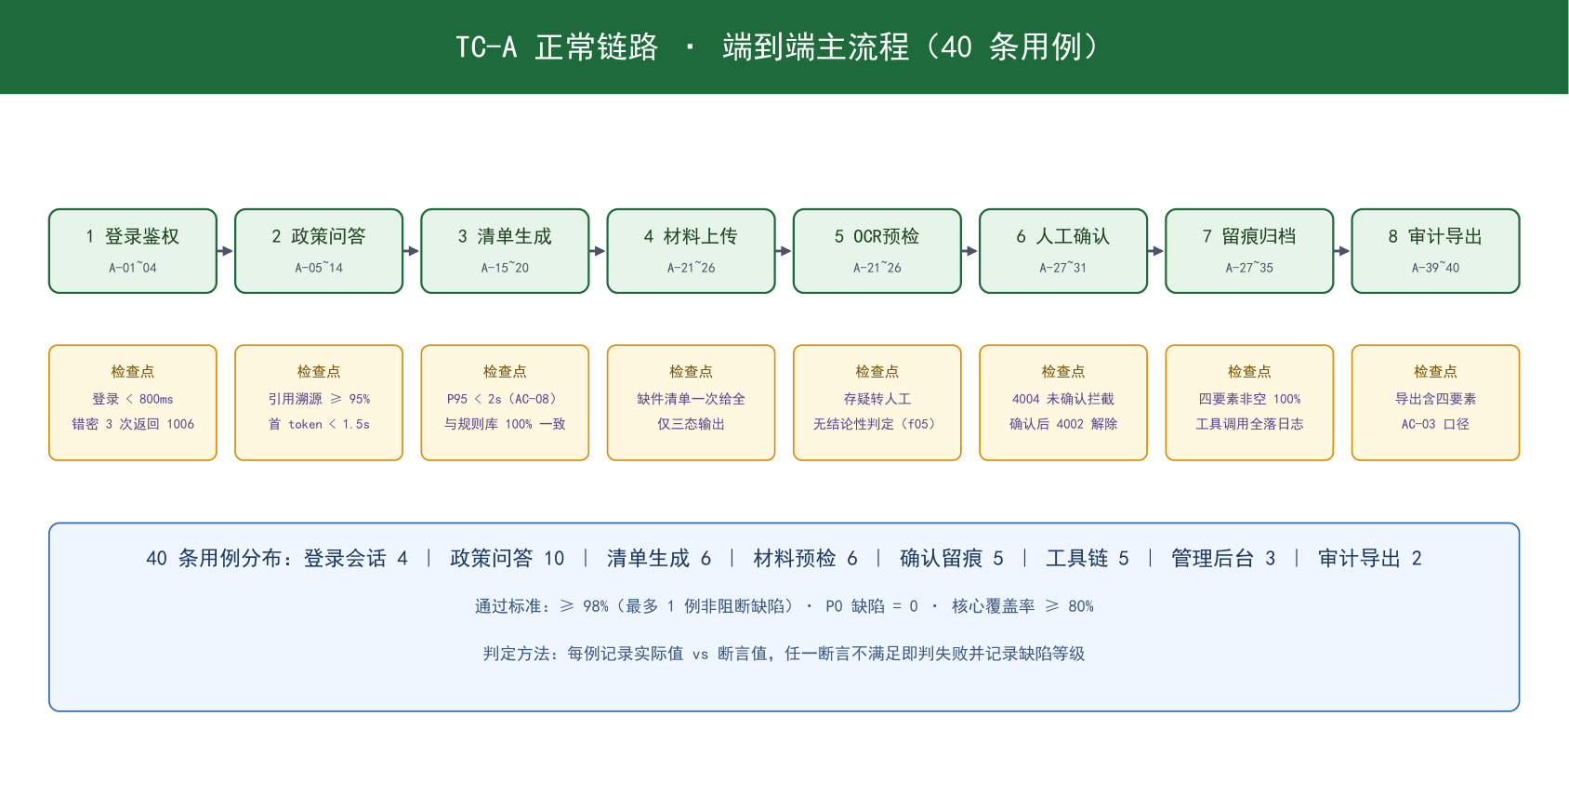

三、测试过程（五步执行法）

过程 1：环境准备
- 启动 dev 环境（SQLite + mock LLM，端口 8765），确认 3 切片知识库加载；
- 准备账号：admin/admin123、demo001/123456，验证登录返回 token 与 Cookie；
- 准备材料影像集：齐全集 ×2、缺 1 项 ×3、缺多项 ×3、模糊影像 ×2（存疑态用）。

过程 2：逐段执行
- 登录段（A-01~04）：分别以 Cookie 与 Bearer 双通道调用受保护接口，记录响应码与时延；错误密码连续 3 次验证 1006。
- 问答段（A-05~14）：跑评测集 policy 10 条，逐条比对回答与引用；记录首 token 时延与引用命中情况；多轮追问验证 6 轮历史。
- 清单段（A-15~20）：按 6 组【区域+岗位+用工类型】组合调清单生成接口，输出与规则库期望清单逐项比对，记录 P95 时延。
- 预检段（A-21~26）：上传材料影像集，核对预检三态输出与缺件清单完整性（一次给全、含补件方式与时限）。
- 确认留痕段（A-27~31）：执行确认/驳回/改派/二次确认/批量确认，每次动作后查 audit_trails 行数与四要素字段非空率。
- 工具链段（A-32~35）：智能体连走"问政策→生成清单→生成草稿→确认提交"，核对 agent_round_logs 每轮记录。
- 后台与导出段（A-36~40）：上传新知识库文档后立即提问验证生效；切换提示词版本验证下一问生效；导出审计核对四要素。

过程 3：结果判定
- 每例记录：实际值 vs 断言值、时延（P50/P95）、截图/响应样本；
- 断言不满足即判失败，按缺陷等级定义定级（P0~P3）并录缺陷库。

过程 4：缺陷闭环
- P0 立即修复阻断发布；P1 48h 内修复回归；P2/P3 排期；
- 每轮回归重跑失败用例 + 关联用例。

过程 5：报告输出
- 《TC-A 测试报告》：通过矩阵、时延分布曲线、缺陷清单、AC-07/AC-08 实测值。

四、量化出口
指标 | 目标
通过率 | ≥ 98%（最多 1 例非阻断）
P0 缺陷 | 0
引用溯源率 | ≥ 95%（AC-07）
清单生成 P95 | < 2s（AC-08）
核心模块行覆盖率 | ≥ 80%

